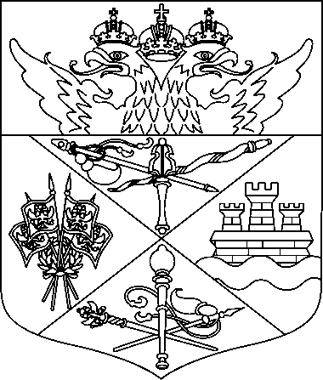

АДМИНИСТРАЦИЯ ГОРОДА НОВОЧЕРКАССКА

ПОСТАНОВЛЕНИЕ

25.12.2023 | № 2707 | г. Новочеркасск

О внесении изменений
в постановление Администрации города
от 15.10.2020 № 1360 «Об утверждении Порядков предоставления
бесплатного питания обучающимся муниципальных бюджетных общеобразовательных учреждений города Новочеркасска»
(в редакции от 05.12.2023 № 2518)

В целях расширения мер поддержки для участников специальной военной операции и членов их семей, на основании постановления Правительства Ростовской области от 27.11.2023 № 854 «О внесении изменений в постановление Правительства Ростовской области от 10.10.2022 № 845», руководствуясь Федеральным законом от 06.10.2003 № 131-ФЗ «Об общих принципах организации местного самоуправления в Российской Федерации» и Уставом муниципального образования «Город Новочеркасск», постановляю:

1. Внести в постановление Администрации города от 15.10.2020 № 1360 «Об утверждении Порядков предоставления бесплатного питания обучающимся муниципальных бюджетных общеобразовательных учреждений города Новочеркасска» (в редакции от 05.12.2023 № 2518) изменения согласно приложению.
2. Настоящее постановление вступает в силу со дня его официального опубликования, но не ранее 1 января 2024 г.
3. Отделу внутренней и информационной политики Администрации города (Лобода Т.В.) опубликовать настоящее постановление в газете «Официальный выпуск. Новочеркасские ведомости» и разместить на официальном сайте Администрации города.
4. Контроль за исполнением постановления возложить на заместителя главы Администрации города Хмельницкого К.С.

Глава Администрации города Новочеркасска |  | Ю.Е. Лысенко

Постановление вносит
Управление образования
Администрации города
Приложение
к постановлению
Администрации города
от 25.12.2023 № 2707

ИЗМЕНЕНИЯ,
вносимые в постановление Администрации города
от 15.10.2020 № 1360 «Об утверждении Порядков предоставления
бесплатного питания обучающимся муниципальных бюджетных общеобразовательных учреждений города Новочеркасска

В приложении № 2:
1. Пункт 2.3 изложить в редакции:
«2.3. Дети участников специальной военной операции, к которым относятся:
2.3.1. Граждане Российской Федерации, зарегистрированные по месту жительства на территории Ростовской области и:
призванные на военную службу по мобилизации в Вооруженные Силы Российской Федерации в соответствии с Указом Президента Российской Федерации от 21.09.2022 № 647;
заключившие на территории Ростовской области контракт о прохождении военной службы в соответствии с Федеральным законом от 28.03.1998 № 53-ФЗ «О воинской обязанности и военной службе» или контракт о пребывании в добровольческом формировании (о добровольном содействии в выполнении задач, возложенных на Вооруженные Силы Российской Федерации), при условии их участия в специальной военной операции.
2.3.2. Погибшие (умершие) из числа лиц, указанных в пункте 2.3.1 настоящего пункта.».
2. Пункт 6.2.3 изложить в редакции:
«6.2.3. Для детей, один из родителей (законных представителей), которых участник специальной военной операции:
заявление родителя (законного представителя) на имя директора МБОУ;
справку, выданную военным комиссариатом, расположенным на территории Ростовской области;
документ, подтверждающий регистрацию по месту жительства (пребывания) на территории Ростовской области.».

Начальник отдела подготовки и контроля исполнения документов Администрации города |  | И.И. Лукьянова

